CF276 Scheda creata il 10 gennaio 2026
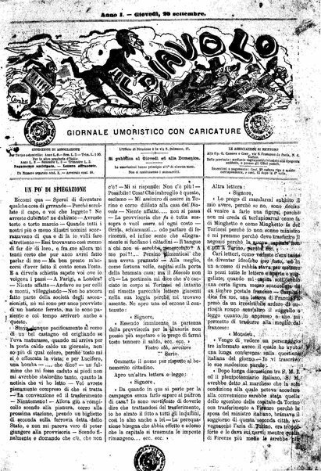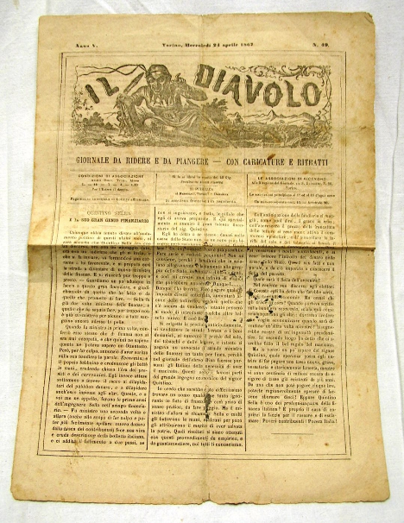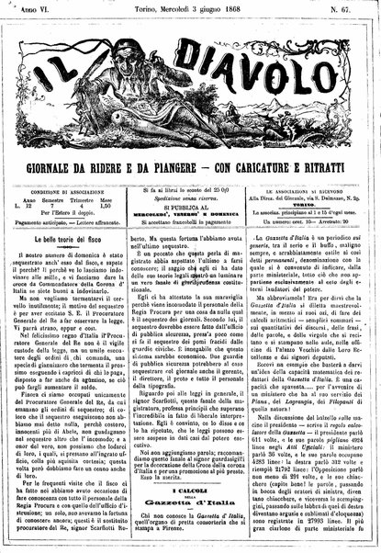
Descrizione storico-bibliografica
Il *diavolo : giornale umoristico con caricature. – Anno 1 (1862/1863); anno 1 (20 settembre 1864)-anno 10, n. 153 (31 ottobre 1872). - Torino : Tipografia del Diritto, [1862-1872]. – 10 volumi ; 35 cm. ((Bisettimanale; poi trisettimanale; dal n. 151 del 1868 settimanale. - Il sottotitolo varia: giornale da ridere e da piangere con caricature (1865); poi giornale serio-umoristico. – Fondato da Leone Tesio. – La tipografia varia. - IEI0105933 ; LO10746324 ; TO00182789
Il 16 giugno 1870 assorbito da: Il *fischietto [SC24]
Continua con: *Messaggere torinese
Autore: Tesio, Leone
Copia digitale 1864-1868. Lac.; 6,n.1-78(1868)

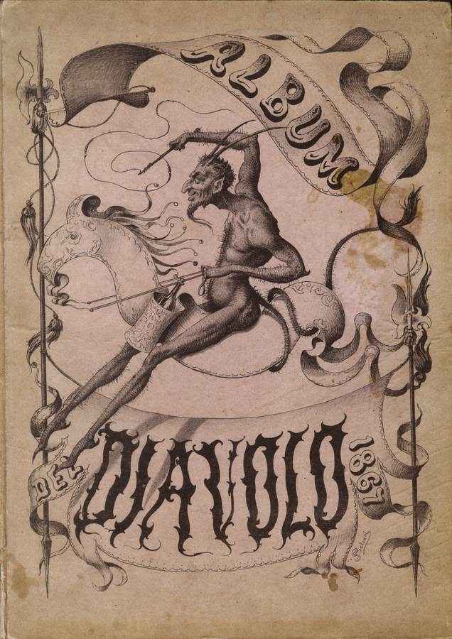
*Album del Diavolo. – 1867. - [Torino : s.n., 1867]. – 1 volume. : 72 c. di tav. ; 37 cm. ((Strenna del periodico Il diavolo. - Contiene ritratti di personaggi illustri. - IEI0134672; RAV0200403 ; TO00123917

*Messaggere torinese : giornale politico, industriale e commerciale / diretto da Luigi Tesio. - 1 novembre 1872-anno 11 (1873). Torino : tip. G. Baglione, 1872-1873. – 1 volume. ((Quotidiano. - CFI0724834; TO00188805
Variante del titolo: *Messaggiere torinese
Direttore editoriale: Tesio, Luigi <sec. 19.>

Il *diavolo : giornale da ridere e da piangere. - Torino : [s. n., 1874]. – 1 volume. ((Settimanale. - Descrizione basata su: Anno 12, n. 1 (gennaio 1874). - CFI0412787

Il *diavolo : giornale da ridere e da piangere, illustrato. - Torino : Lit. Tommasi e Gianotti, 1882. – 1 volume : ill. ; 36 cm. ((Settimanale. - Descrizione basata su: anno 1, n. 6 (9 luglio 1882). - LO10746335

Soggetti: Satira politica – 1862-1882

Informazioni storico-bibliografiche
Giornali satirici della Torino di fine ottocento.
Agli albori dell'ottocento in Italia si congiurava e la caricatura rinacque pungente, intrisa di feroce polemica. "Il fischietto" di Torino proponeva "bizzarrie d'attualità" in una rivista illustrata con disegni originali. Sempre a Torino usciva "Il Pasquino" giornale umoristico , con caricature affidate alla raffinata "matita" di Casimiro Teja, autore particolarmente attento alle tendenze grafiche europee. "Il buon umore" celebrò lo Statuto Albertino con una filastrocca dedicata alle città italiane. " Il diavolo", si definiva "giornale satirico da ridere e da piangere", la collezione contiene tutti i fascicoli dell'anno 1868. Si possono riconoscere nelle caricature e ritratti personaggi noti e meno noti eseguiti con maestria, rigore e stile. "Il ficcanaso" ed "Il piccolo ficcanaso", la testata segue le controverse censure in un'epoca di profondi mutamenti.
https://www.omeka.unito.it/omeka/items/browse?collection=29

Periodico satirico antigovernativo ed anticlericale, sviluppò un'aspra polemica contro la classe politica nazionale e locale; accusato di posizioni antimonarchiche fu spesso sottoposto a sequestro. Ospitò la rubrica DIAVOLERIE, nella quale si ironizzò su avvenimenti politici, di attualità e di cronaca e, in ogni fascicolo, venne pubblicato un ritratto di personalità italiane e straniere, oppure un disegno satirico od allegorico; pubblicò anche una strenna e un ALBUM DEL DIAVOLO. (Manunta p. 184-185) https://www.periodicipiemonte.it/index.php?c=scheda&s=36238.

Il Fischietto: bizzarrie d’attualità. Rivista illustrata con disegni originali. Torino, Cassone, 1848-1916
Trisettimanale satirico pubblicato a Torino dal 2 novembre del 1848 al 22 luglio del 1916. Esce il martedì, il giovedì e il sabato; dal 1° gennaio 1853 è quotidiano, salvo la domenica, ma nel gennaio 1854 torna ad essere trisettimanale. Il 16 giugno 1870 assorbe “Il Diavolo: giornale umoristico con caricature”. https://www.bibliotecamai.org/caricatura-all-opera/-

Album del Diavolo 1867. Raccolta di 72 ritratti litografici eseguiti da autori vari (Watt, L. Perrin, Ansaldi) riuniti in brossura cartonata con disegno litografico firmato "Dalsani", ovvero Giorgio Ansaldi, senza altre note edit. ma probabilmente strenna del 1867 annessa al periodico "Il Diavolo" pubblicato a Torino a partire dal 1862. Cm. 37 x 25. I ritratti sono tutti in ottimo stato di conservazione (solo l'ultimo è stato restaurato), mentre la copertina, staccata, è un po' sciupata. https://www.maremagnum.com/it/stampe/album-del-diavolo-1867-raccolta-di-72-ritratti-litografici-eseguiti-da-autori-vari-watt-l-perrin-ansaldi-riuniti-in-brossura-ca/131088281/.

Ritratti contenuti nell’Album del Diavolo 1867
(1) *Antonelli Giacomo : cardinale, nato in Sonnino il 2 aprile 1806, segretario di stato e presidente del consiglio dei ministri di S. S. Pio 9. / F. Perrin

 |  |  | NAP0664447 | Min N 51 1867 (2) *D'Azeglio cav. Massimo / F. Perrin

 |  |  | NAP0664455 | Min N 51 1867 (3) *Feld maresciallo Benedek : comandante in capo dell'armata austriaca nella guerra contro la Prussia / Watt

 |  |  | NAP0664460 | Min N 51 1867 (4) *Conte Ottone di Bismarck Schoenhausen : presidente del consiglio dei ministri e ministro degli esteri di S. M. il re di Prussia / Watt

 |  |  | NAP0664597 | Min N 51 (5) *Avvocato professore Pier Carlo Boggio : deputato del collegio di Cuneo, nato a Torino nell'anno 1827 naufragato nella battaglia navale di Lissa il 20 luglio 1866 / Watt

 |  |  | NAP0664599 | Min N 51 (6) *Principe Napoleone Giuseppe : nato il 9 settembre 1822 / Watt

 |  |  | NAP0664601 | Min N 51 (7) *Angelo Brofferio / Watt

 |  |  | NAP0664604 | Min N 51 (8) *Cesare Cantù : nato a Brivio nell'anno 1807, deputato del collegio di Caprino / GD

 |  |  | NAP0664606 | Min N 51 (9) *Cappellini, Alfredo : da Livorno di Toscana, comandante della nave corazzata Palestro naufragata nella battaglia di Lissa / Watt

 |  |  | NAP0664625 | Min N 51 (10) *Avvocato Giovanni Battista Cassinis / Watt

 |  |  | NAP0664857 | Min N 51 (11) *Cavalli Giovanni : luogotenente generale, comandante generale dell'Accademia militare / Watt

 |  |  | NAP0664859 | Min N 51 (12) *Benso di Cavour conte Camillo / F. Perrin

 |  |  | NAP0664860 | Min N 51 (13) *Luogotenente generale Clam Gallas : comandante un corpo d'armata austriaco nella guerra contro la Prussia (sottomesso ad inchiesta) / Watt

 |  |  | NAP0664915 | Min N 51 (14) *Cordova Filippo : nato a Aidone (Sicilia) nel 1812, ministro di agricoltura e commercio / Watt

 |  |  | NAP0664917 | Min N 51 (15) *Druyn de Lhuys : ex ministro degli esteri di S. M. Napoleone 3. / Watt

 |  |  | NAP0664918 | Min N 51 (16) *Alessandro Dumas / Watt

 |  |  | NAP0664921 | Min N 51 (17) *Faa di Bruno conte Emilio : comandante la nave corazzata Il Re d'Italia alla battaglia di Lissa / Watt

 |  |  | NAP0664923 | Min N 51 (18) *S. A. R. Federico Guglielmo principe di Prussia : nato il 18 ottobre 1831, il vincitore della battaglia di Sadowa / Watt

 |  |  | NAP0664941 | Min N 51 (19) *Francesco Giuseppe 1. : imperatore d'Austria, re d'Ungheria e di Boemia nato il 18 agosto 1830 / Watt

 |  |  | NAP0664945 | Min N 51 (20) *Garibaldi Giuseppe : comandante in capo dei volontari italiani / Watt

 |  |  | NAP0664950 | Min N 51 (21) *Monsignor fra Gio. Tommaso Ghilardi : vescovo di Mondovì, nato in Casalgrasso il 20 ottobre 1800, eletto vescovo il 5 giugno 1842 / Watt

 |  |  | NAP0664953 | Min N 51 (22) *Francesco Domenico Guerrazzi : nato a Livorno (Toscana) nel 1805, deputato del 1. collegio di Livorno / Watt

 |  |  | NAP0664969 | Min N 51 (23) *Guglielmo 1. Federico Luigi re di Prussia : nato il 22 marzo 1797, salito al trono il 2 gennaio 1861 / Watt

 |  |  | NAP0665045 | Min N 51 (24) *S. A. R. Federico Carlo di Prussia : comandante in capo dell'armata dell'Elba / Watt

 |  |  | NAP0665049 | Min N 51 (25) *Davis Jefferson : ex presidente degli stati separatisti del sud d'America / Watt

 |  |  | NAP0665053 | Min N 51 (26) *Andrea Johnson : presidente della repubblica degli Stati Uniti d'America / Watt

 |  |  | NAP0665057 | Min N 51 (27) *Juarez Benito : ex presidente della repubblica del Messico / Watt

 |  |  | NAP0665066 | Min N 51 (28) *Alfonso Lamarmora : generale d'armata / F. Perrin

 |  |  | NAP0665075 | Min N 51 (29) *Abramo Lincoln : presidente della repubblica degli Stati Uniti d'America, morto assassinato il 23 aprile 1865 [!] / Watt

 |  |  | NAP0665082 | Min N 51 (30) *D. Luigi 1o Filippo Maria di Alcantara : re di Portogallo, nato il 31 ottobre 1838, salito al trono l'11 novembre 1861 / F. Perrin

 |  |  | NAP0665085 | Min N 51 (31) *Daniele Manin : dittatore della Venezia nel 1848 / Watt

 |  |  | NAP0665665 | Min N 51 (32) *Alessandro Manzoni / Watt

 |  |  | NAP0665666 | Min N 51 (33) *Principessa Margherita Maria Teresa : figlia di Ferdinando duca di Genova / Watt

 |  |  | NAP0665671 | Min N 51 (34) *S. M. la regina Maria Adelaide / F. Perrin

 |  |  | NAP0665673 | Min N 51 (35) *Maria Pia, regina di Portogallo : nata il 16 ottobre 1847 / Watt

 |  |  | NAP0665676 | Min N 51 (36) *Massimiliano 1o Ferdinando Giuseppe : nato il 6 luglio 1832, eletto imperatore del Messico il 10 aprile 1864 / Watt

 |  |  | NAP0665679 | Min N 51 (37) *Mazzini Giuseppe : nato a Genova nell'anno 1805 / Watt

 |  |  | NAP0665689 | Min N 51 (38) *Medici cav. Giacomo : luogotenente generale / Watt

 |  |  | NAP0665861 | Min N 51 (39) *Menabrea conte Luigi Federico : nato a Ciamberi il 4 settembre 1809, luogotenente generale plenipotenziario del governo italiano alle conferenze di Vienna / Watt

 |  |  | NAP0665872 | Min N 51 (40) *Saverio Mercadante / Watt

 |  |  | NAP0665883 | Min N 51 (41) *Principe Riccardo Clemente Metternich : nato nell'anno 1829, ministro del governo austriaco alla corte di Napoleone 3. / Watt

 |  |  | NAP0665885 | Min N 51 (42) *Giacomo Meyerbeer / Watt

 |  |  | NAP0665888 | Min N 51 (43) *Generale Moltke : capo dello stato maggiore generale dell'esercito prussiano nella guerra contro l'Austria / Watt

 |  |  | NAP0665891 | Min N 51 (44) *De Moustier marchese Lionello : ministro degli esteri in Francia / Watt

 |  |  | NAP0665893 | Min N 51 (45) *S. M. Luigi Napoleone 3. : nato il 20 aprile 1808, proclamato imperatore del francesi il 2 dicembre 1852 / Watt

 |  |  | NAP0665894 | Min N 51 (46) *Nigra Costantino : ministro plenipotenziario di S. M. il re d'Italia a Parigi / Watt

 |  |  | NAP0665904 | Min N 51 (47) *Matteo Orlandi : nato a Montignoso (Massa e Carrara), soldato della 1. compagnia del 5. battaglione bersaglieri nella battaglia del 24 giugno 1866 dopo di essere stato ferito al costato destro, prese al nemico una bandiera / Watt

 |  |  | NAP0666077 | Min N 51 (48) *Pellione di Persano conte Carlo : ammiraglio comandante la flotta italiana alla battaglia di Lissa / Watt

 |  |  | NAP0666078 | Min N 51 (49) *Pio 9. / Watt

 |  |  | NAP0666081 | Min N 51 (50) *Cav. Piola-Caselli Giuseppe : comandante della nave corazzata Ancona nella battaglia navale di Lissa / Watt

 |  |  | NAP0666094 | Min N 51 (51) *Ribotty Augusto : comandante della nave corazzata Il Re di Portogallo alla battaglia di Lissa / Watt

 |  |  | NAP0666097 | Min N 51 (52) *Ricasoli barone Bettino : nato a Firenze nell'anno 1809, presidente del consiglio dei ministri e ministro dell'interno deputato del 2. collegio di Firenze / Watt

 |  |  | NAP0666100 | Min N 51 (53) *Luogotenente generale Roon : ministro della guerra e marina di S. M. il re di Prussia / Watt

 |  |  | NAP0666101 | Min N 51 (54) *Conte Russel : ex ministro degli esteri di S. M. la regina d'Inghilterra / Watt

 |  |  | NAP0666103 | Min N 51 (55) *Amedeo Ferdinando Maria duca d'Aosta : nato il 30 maggio 1845 / F. Perrin

 |  |  | NAP0666105 | Min N 51 (56) *Eugenio Emanuele di Savoia, principe di Carignano : nato il 14 aprile 1816, luogotenente del re / Watt

 |  |  | NAP0666107 | Min N 51 (57) *Ferdinando Maria Alberto duca di Genova / Watt

 |  |  | NAP0666428 | Min N 51 (58) *Principessa Maria Clotilde : nata il 2 marzo 1843, sposata al principe Napoleone il 30 gennaio 1859 / Watt

 |  |  | NAP0666435 | Min N 51 (59) *S. A. R. Maria Elisabetta di Sassonia, duchessa di Genova : nata il 4 febbraio 1830 / F. Perrin

 |  |  | NAP0666447 | Min N 51 (60) *Tommaso Alberto Vittorio di Savoia : figlio di Ferdinando duca di Genova / Watt

 |  |  | NAP0666448 | Min N 51 (61) *Scialoja commendatore Antonio : nato a Napoli il 30 luglio 1817, ministro delle finanze / Watt

 |  |  | NAP0666450 | Min N 51 (62) *Sebastiano Tecchio : presidente della corte di appello di Venezia / Watt

 |  |  | NAP0666455 | Min N 51 (63) *Guglielmo Tegethoff : vice-ammiraglio comandante della flotta austriaca alla battaglia di Lissa / Watt

 |  |  | NAP0666460 | Min N 51 (64) *Edoardo Thouvenel : gran referendario al senato francese / Watt

 |  |  | NAP0666464 | Min N 51 (65) *Trombetta commendatore Camillo : avvocato generale militare / F. Perrin

 |  |  | NAP0666466 | Min N 51 (66) *S. A. R. Umberto Ranieri di Savoia : nato il 14 marzo 1844 / F. Perrin

 |  |  | NAP0666471 | Min N 51 (67) *Visconti Venosta Emilio : nato a Milano nell'anno 1829, ministro degli esteri, deputato del collegio di Tirano / Watt

 |  |  | NAP0666477 | Min N 51 (68) *Vittorio Emanuele 2. re d'Italia : nato il 14 marzo 1820, salito al trono di Sardegna il 25 marzo 1849, proclamato re d'Italia con legge 17 marzo 1861 / Watt

Note bibliografiche
- https://www.periodicipiemonte.it/index.php?c=scheda&s=36238.
- STORIE DELLA MONARCHIA (Giornali politici) = Torino, n.3381, p.243
- https://archivio.fototeca-gilardi.com/item/it/1/35579/TESTATA+DE+%22IL+DIAVOLO%22.

